

恒大首府二期

版次： A

恒大影城高支模
安全专项施工方案

编 制 ：

审 核 ：

审 批 ：

xx 建设集团有限公司

年 月 日

专项方案

目 录

- 工程概述 1
- 编制依据 3
  - 法律依据 3
  - 规范标准 3
- 模板施工方案的选定 4
  - 材料选用 4
  - 支模架的设计 5
  - 模板支架构造要求 7
  - 框架梁支模设计 8
  - 板支模设计 8
- 施工计划 9
  - 施工进度计划 9
  - 材料及设备计划 9
  - 劳动力计划 10
- 高大模板施工 10
  - 施工准备 10
  - 高大模板支撑架施工 11
  - 模板施工 16
  - 混凝土浇筑 16
  - 模板拆除要求 17
- 质量保证措施 19
  - 质量保证的组织措施 19
  - 进场材料质量保证措施 20
  - 支撑架质量控制措施 20
  - 模板施工质量管理措施 21
- 安全施工保证措施 23
- 模板施工应急救援预案 25
  - 应急救援组织机构及职责 25
  - 具体事故应急处理方法 26
9. 梁(600×1500、15.4M 净高)高支模架计算书 28
  - 模板面板的计算 28
  - 支撑木方的计算 29
  - 梁底小横杆的计算 30
  - 立杆的稳定性计算 32
  - 扣件抗滑移的计算 33
  - 基础承载力计算 33
10. 梁(600×1500)侧模计算书 34
1

专项方案

工程概述

湖北恒大影城位于随州滨湖东路西侧，滨湖北路（未建）南侧，转盘附近。本工程地上 3 层，建筑面积 16769.85 ㎡；地下室 1 层，建筑面积 7849.14 ㎡。
参建各单位概况:
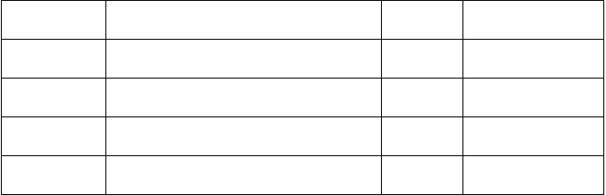
建设单位
xxxxxx 经营有限公司
现场代表
设计单位
xx 正华建筑设计有限公司
负 责 人
监理单位
xx 恒合监理有限公司
项目总监
安全监督
xx 市建管局安全监督科
监 督 员
施工单位
xx 建设集团有限公司
项目经理

本工程结构设计为现浇钢筋混凝土框架结构，其中三楼电影院大堂、1#、3#、4#、5#、6#厅标高为 10.12～20.5，支撑高度为 10.38m，板厚 120mm，支模面积约 1666 ㎡， 框架梁尺寸较大的有*WKL6(3) 500x1500 及 L6(1) 500x1300。
影城三楼 2#厅为 IMAX 巨幕影厅，轴线范围 9-12/A-D 轴，标高为 10.12～25.5m， 楼层支撑高度为 15.38m，板厚 180mm，支模面积642 ㎡，框架梁尺寸较大的有*WKL8(1) 600x1500 及*WKL12(1) 500x1500 及 WKL13(1) 450x1500。
高支模剖面示意图如下：

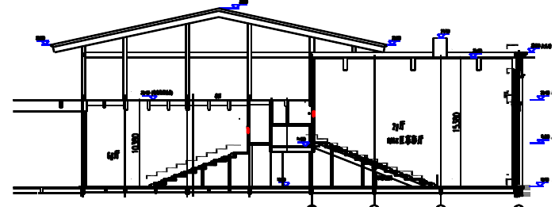
根据建设部建质[2009]87 号及建质<2009>254 号文的规定：搭设高度 8m 及以上、

第 1 页，共 38 页

专项方案

搭设跨度 18m 及以上、施工总荷载 15kN/㎡及以上、集中线荷载 20kN/m 及以上的模板支撑工程，都属于超过一定规模的危险性较大的分部分项工程。本工程楼层模板支撑高度15.38m，属于超过一定规模的危险性较大的分部分项工程，应当在施工前单独编制安全专项施工方案，并进行专家论证。高支模部位示意图如下：

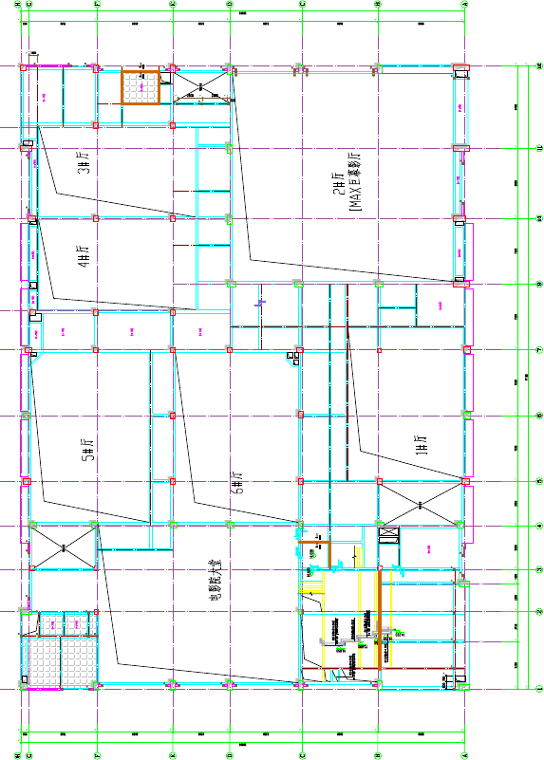

第 2 页，共 38 页

专项方案

本工程高支模最不利荷载组合部位：

最大梁截面
 | 支模部位 | 支模高度
概况 1 | 2#厅 | 15.38m
概况 2 | 电影院大堂 | 10.38m
概况 3 | 1#厅 | 10.38m
概况 4 | 6#厅 | 10.38m
概况 5 | 5#厅 | 10.38m
概况 6 | 4#厅 | 10.38m
概况 7 | 3#厅 | 10.38m

*WKL8(1) 600×1500
L8(1)
板厚
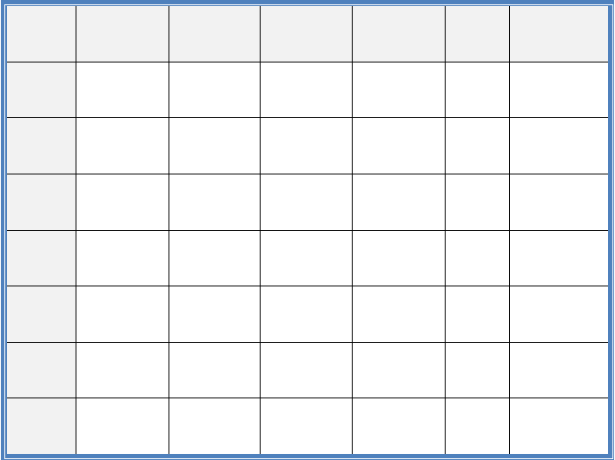
mm 180
位置范围
9-12/ A-D 轴
1-4/

备 注 跨度 25.3m

500x1300
*WKL6(3) 500x1500
*WKL6(3) 500x1500
*WKL6(3) 500x1500
WKL21(3) 400x800
WKL21(3) 400x800
120 跨度 17.5m
C-F 轴
5-7/
120 跨度 9.45m
A-B 轴
4-7/
120 跨度 14.0m
C-E 轴
4-7/
120 跨度 13.55m
G-E 轴
8-10/
120 跨度 10.3m
G-E 轴
10-11/
120 跨度 10.0m
G-E 轴

编制依据

法律依据
    - 《中华人民共和国安全生产法》（2014 年版）

    - 《建设工程安全生产管理条例》

    - 《危险性较大的分部分项工程安全管理办法》建质[2009]87 号

    - 《危险性较大工程安全专项施工方案编制及专家论证审查办法》

    - 《建设工程高大模板支撑系统施工安全监督管理导则》（建质<2009>254 号文）

规范标准
    - xx 恒大首府二期施工图纸及恒大影城施工组织设计

    - 《建筑施工扣件式钢管脚手架安全技术规范》 （JGJ 130-2011）

第 3 页，共 38 页

专项方案

    - 《混凝土结构工程施工质量验收规范》 （GB 50204-2011）

    - 《冷弯薄壁型钢结构技术规范》 （GB 5008-2002）

    - 《建筑施工模板安全技术规范》 （JGJ 162-2008）

    - 《高层混凝土结构技术规程》 （JGJ 3-2010）

    - 《建筑施工手册》（第五版）（中国建筑工业出版社 2003）

    - 《建筑工程施工质量验收统一标准》 （GB 50300-2013）

    - 《建筑施工高处作业安全技术规范》(JGJ 80-1991)

    - 《建筑施工安全技术统一规范》（GB 50870-2013）

    - 《建筑施工安全检查标准》（JGJ 59-2011）

模板施工方案的选定

模板支撑体系要做到技术先进、经济合理、方便适用和确保安全生产，在选择方案时应遵循以下原则：
1、必须保证模板支架具有足够的承载力、刚度和稳定性，能可靠地承受新浇筑砼自重、侧压力以及在施工过程中所产生的荷载。
2、结构选型时，力求做到受力明确，构造简单，装拆方便，便于钢筋的绑扎、安装和混凝土浇筑、养护等要求。
3、选用材料时，力求做到常见通用、可周转利用。

4、模板及支架的搭设，必须符合现行规范标准要求。

综合以上要求，经详细的计算和优化后，本工程拟采用钢管脚手架支撑体系。

材料选用
本工程模板系统梁、板底模及侧模均采用 16mm 厚木模板，龙骨采用 40×90mm 木方， 支撑系统采用Φ48×3.5 钢管（由于市场上钢管壁厚无法达到 3.5mm，计算时壁厚按实际情况取值 3.0mm），结合对拉螺栓进行加固。
第 4 页，共 38 页

专项方案

支模架的设计

采用满堂式支模架，钢管扣件支撑体系板下立杆间距按照 900×900mm 布置，立杆从梁侧 150mm 处开始布置，为确保安全，对于 800≤梁高 h≤1250 的大梁，梁底增加两排立杆，即大梁（400×1200）梁底立杆间距为 233×900mm，梁底横杆间距为 900mm。
附图 1(800≤梁高 h≤1250): 该图为 5#厅框架梁下立杆布置图:

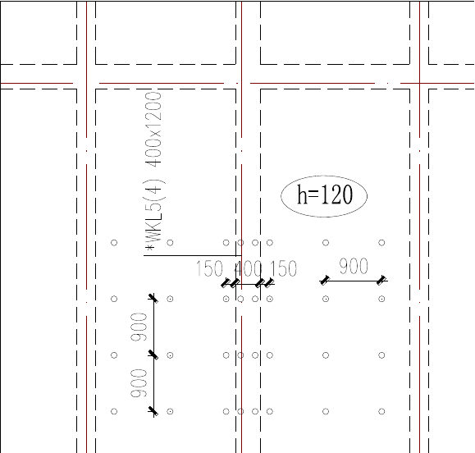

对截面尺寸较大的梁（梁高 h≥1300mm）立杆从梁侧 200mm 处开始布置，梁底增加三排立杆，即大梁（600×1500）梁底立杆间距为 250×900mm，梁底横杆间距为 900mm。
附图 2:(梁高 h≥1300mm),对于跨度最大、净空最高、梁截面尺寸最大的 2#厅平面平面图如下：

第 5 页，共 38 页

— 厂1 三 二勹 3C1:3
专项方案
/
.D..

`.,｀
心中' `｀`

')....
，r J,..,' ,.

: 、、5 ... ／,,,..,＇} _, } }

，＾，父 'J，,
＇ ｀、: :::: .... -.r.;.;,...（＇.，,. /.,. ' ii

丿 二：尸二 ／三 i—书
C.
勹 产 ＼』 今/ f ， 出、` , ＾ } l
心三二，言$2 卢、 ' J
l ` `、.:.. 、 r,,I＇: ，， 1＾h又、..、..霍 ，＇i,八 '`.、... ' ;:;:t
.R
1'<1 :::: :::: ...,.f,., ？、｀｀．）v t .. 1 , ...,`...；.,. ｀,.， I!
厂 ＼ ，＾｀《、，，环、L
—仁＿一工 二 上：，
f ＇ ／ r, 1 岛 m 气..`!| 1
．｀

上 二：
..
A
| | l

云 ：：：：： 』 二 —

9 J O ,，拉 I
l
l

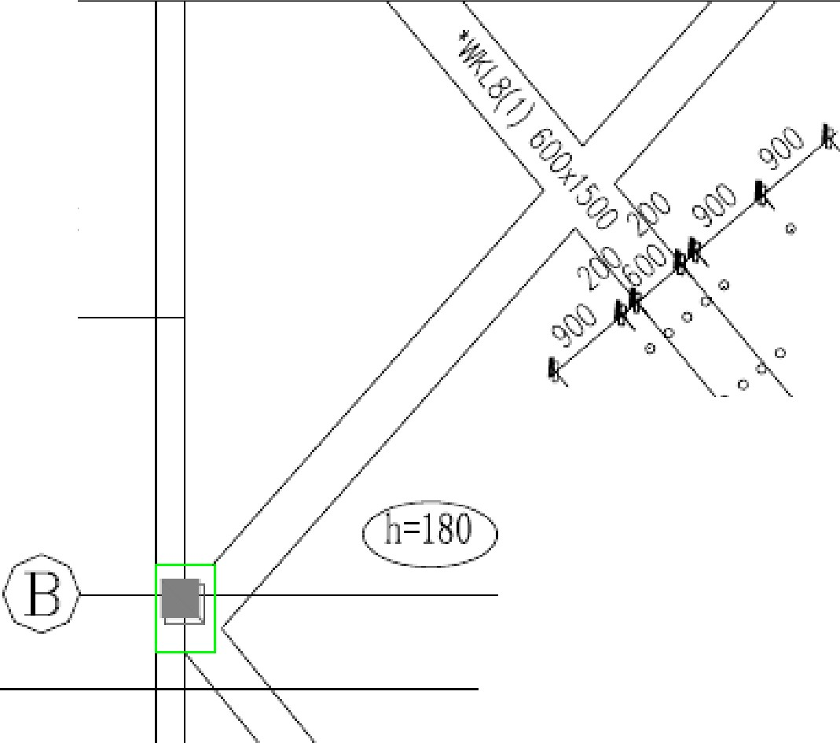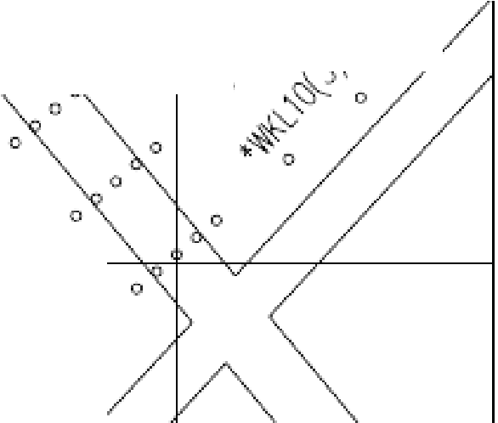在跨中补设格构柱或剪刀撑（图中圆圈处），具体做法详见 130-2010。下图为 2#厅最大框架梁下立杆布置图:
`
j
、
/
＄
九．
$
。
心
。
。
。
＼。
＼
0
飞。 。
。
总言二旮1 至

第 6 页，共 38 页
。
。
。
.
•
•
,]

专项方案

竖直方向设置纵横双向水平钢管，最大步距为 1.5m，道扫地杆离地高度为 200mm，

梁底共有 10 道双向水平杆。

模板支架构造要求
    - 纵向剪刀撑

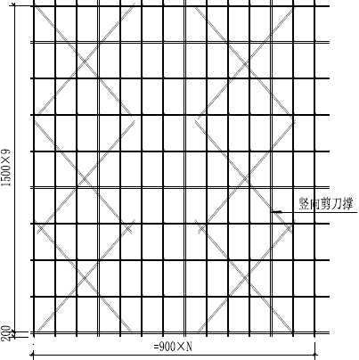

为保证支模架的稳定，满堂模板支架四边与中间每隔四排支架立杆设置一道纵向剪刀撑，由底至顶连续设置，详见支模架竖向示意图（上图）。
    - 水平剪刀撑

为保证支撑架的整体稳定性，本工程每隔 4 排立杆从顶层开始向下每隔三步设置一道水平剪刀撑，剪刀撑应用旋转扣件固定在与之相交的立杆上，与立杆连接成整体。
    - 连墙件

根据《建筑施工模板安全技术规范》，本工程模板承重架在立柱四周，按水平间距

6m，竖向间距 3m 与建筑物设置固结点，以增加整体稳定性。

    - 支撑架必须严格按照设计尺寸搭设，立杆和水平杆的接头必须采用对接接头，相邻接头均应相互错开设置一个步距（距主节点不小于 500mm）。
    - 必须确保立杆的垂直偏差和横杆的水平偏差符合相关规范要求。
第 7 页，共 38 页

专项方案

框架梁支模设计
    - 模板：采用 16mm 厚木模板。

    - 横向木方楞：用 40×90mm 木方，水平间距 200mm。

    - 双钢管竖楞：用Ф 48×3.5mm 钢管，间距为 600mm。每端双螺母进行拉结紧贴， 固定竖向小楞，使梁模板满足梁的截面尺寸。
    - 梁底模设置纵向木方，600 宽的梁设 4 道木方，木方下为双钢管横楞，详见支模示意图。
    - 对梁高大于 650 的梁设置横向 M12 的对拉螺杆。本工程对于 650≤梁高 h≤950 的大梁，设一道 M12 对拉螺杆，水平间距 450mm；对于 1000≤梁高 h≤1250 的大梁，设两道 M12 对拉螺杆，竖向间距 600mm，水平间距 450mm；梁高 h≥1300mm 的设三道 M12 对拉螺杆，竖向间距 400mm，水平间距 600mm。
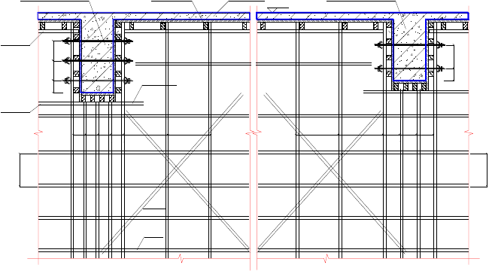
梁高≥1300时设置三道M12对拉螺杆@600
40×90木方
现浇砼板
650≤梁高≤950时设置一道M12对拉螺杆@450
1000≤梁高≤1250时设置两道M12对拉螺杆@450
25.4m
40×90木方
主龙骨
0
4
0
6
0
4
0
3
梁底小横杆
0
3
φ 48钢管
壁厚≥3.0
250 250 250 250
900
900
900
900
300 300 300
0
0
0
5
0
1
5
距步
1
距步
剪刀撑
扫地杆

板支模设计
    - 板底采用 16mm 厚木模板，沿梁长向铺钉于小楞上。

    - 小楞：用 40×90mm 木方，垂直于梁长方向铺设于大楞上，间距 200mm。

    - 大楞：用Ф 48×3.0mm 钢管，沿梁长向设置，承于支撑架立杆的上托面。

第 8 页，共 38 页

专项方案

施工计划

施工进度计划
三层楼板混凝土施工完成后开始进行高支模施工，有关楼层计划安排具体以实际施工时间为准。高支模施工总工期 16 天，支模架 7 天，模板加固 7 天，检查及验收 1 天， 混凝土浇筑 1 天。

材料及设备计划
本工程高支模范围主体结构模板工程施工所用主要材料有 16 厚胶合板、木枋、Φ 48×3.0 钢管、扣件、可调托撑、Φ 12 高强螺杆；主要施工设备有钢管切割机、木工机械等。具体数量及进场计划见下表：
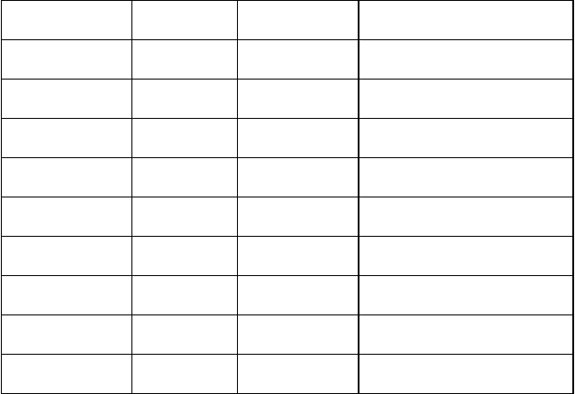
主要材料及设备计划表

材料及设备名称 | 计划数量 | 计划进场时间 | 备注
钢管 | 180t | 施工前 | 经监理、施工单位验收合格
扣件 | 3.9 万个 | 施工前 | 经监理、施工单位验收合格
可调托撑 | 2300 个 | 施工前 | 经监理、施工单位验收合格
Φ 12 高强螺杆 | 3500 套 | 施工前 | 经监理、施工单位验收合格
模板 16 厚 | 6000 ㎡ | 施工前 | 经监理、施工单位验收合格
40×90 木枋 | 150 | 施工前 | 经监理、施工单位验收合格
砂轮切割机 | 2 套 | 施工前 | 经监理、施工单位验收合格
木工机械 | 2 套 | 施工前 | 经监理、施工单位验收合格
630 塔吊 | 2 台 | 施工前 | 验收检测合格

架体材料质量满足 JGJ130-2011 的要求。具体要求如下：

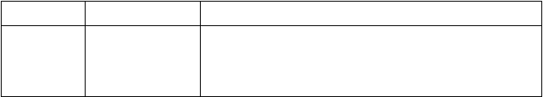
材料名称

聚酯面木胶合板
规格 质量要求
强度高、不起层、不变形、表面平整光滑具有防水、1830×915×16mm 耐磨、耐酸碱的保护膜，并具有保温性能好、易脱模和可
两面使用等特点。

第 9 页，共 38 页

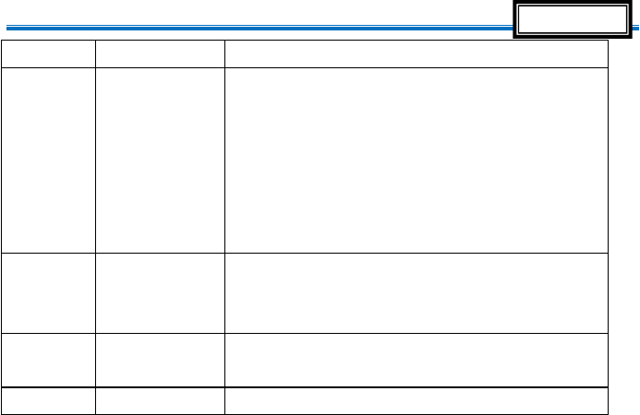
专项方案

抗剪强度＞1.4N/m ㎡，抗弯强度＞ 15N/m ㎡ 。
采用 Q235A-3 号钢，符合现行国家标准《直缝电焊钢管》（GB/T13793）中规定的 Q235 普通钢管的要求， 并应符 合现行国家标准《碳素结构钢》（GB/T700）中 Q235A 级
钢管 Φ 48×3.0 钢的规定；钢管表面应平直光滑，不应有裂纹、分层、严
重锈蚀、割痕和硬弯，两端面平整，严禁打孔，必须进行防锈处理，钢管应满足抗拉、抗压、抗弯强度σ ≥205N/m
㎡。顶托与钢管间隙不大于 3mm。
钢管扣件应符合现行国家标准《钢管脚手架扣件》

扣件

木 枋 高强螺栓
直角扣件、对接扣
件、旋转扣件

40×90

Φ 12
（GB15831）的规定，不应有裂纹、气孔，疏松、砂眼或其它影响使用性能的构造缺陷，扣件应进行防锈处理。
选用杉木、松木枋不得有裂纹、挠曲 、抗剪强度 ＞
1.4N/m ㎡,抗弯强度＞13N/m ㎡。
丝口完整、轴向拉力设计值应达到 170N/m ㎡。

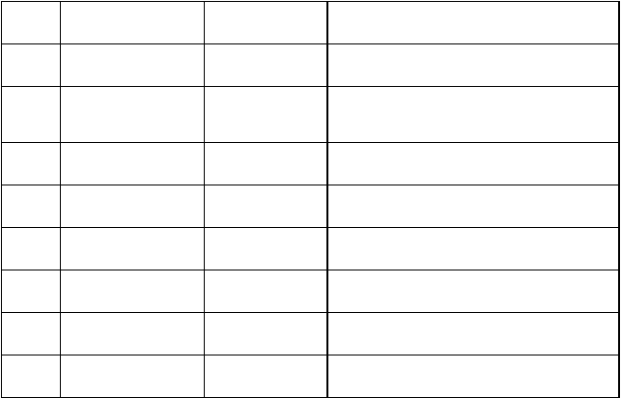劳动力计划
序号
人员及工种
计划数量（人） 操作内容
1
安全员
1
施工过程中专职安全检查
2
施工管理人员
5
施工过程中测量、施工、质量、材料、

 |  |  | 后勤、机械管理
3 | 架子工 | 10 | 支撑架体拆除
4 | 钢筋制安工 | 20 | 钢筋制作安装
5 | 电工 | 3 | 现场施工临时用电管理
6 | 混凝土工 | 12 | 混凝土浇筑
7 | 木工 | 40 | 模板制作安装
8 | 其他 | 10 | 切割机、汽车吊等应急救援

高大模板施工

施工准备
因本工程属于高大模板支撑体系。模板施工前，必须组织相关人员对模板支撑体系

第 10 页，共 38 页

专项方案

的安全性进行可行性分析，编制高大模板专项施工方案，并严格按照要求进行专家论证。模板施工前，必须对相关作业人员进行安全技术交底，确保架体搭设过程中严格按
照专项方案要求进行。

模板安装前，需做好模板的定位放线工作，保证模板的位置尺寸准确，其主要包括以下工作：
    - 放出柱轴线，作为安装模板的依据。同时，按照轴线位置放出1000mm 模板控制线，作为验收模板的依据。根据模板轴线在地面上弹出纵横立杆的位置线，以便控制架体立杆间距。
    - 做好标高测量工作：根据现场的标高控制点，用水准仪将标高点引测到框架柱钢筋上，做好标记，作为模板搭设高度的控制依据。
    - 根据模板翻样图，在木工车间进行模板加工，统一进行编号，分类堆放整齐。安装时统一调运到楼层，尽量不在楼板上进行切割。现场所有需要裁割的模板必须用裁板机裁割，以保证模板边缘的光滑整齐。
    - 模板均应刷脱模剂，但不得使用废机油。

高大模板支撑架施工

施工工艺流程

弹出立杆位置线—摆放垫板—摆放扫地杆—逐根竖立杆—随即与扫地杆扣紧—装扫地横向水平杆与立杆扣紧—安装纵向水平杆与各立杆扣紧—安横向水平杆—加设临时斜撑杆—继续安装上部纵向水平杆及横向水平杆—连墙加固件—接立杆—加设剪刀撑(直至完成支架的安装，支架安装完成后，进行模板安装)。

施工要求

      - 首先应根据结构楼板轴线位置放出立杆位置线，复核符合要求后，吊运钢管材料到搭设现场，再根据立杆位置线进行搭设。立杆底部设宽度为 150mm、厚度 50mm 的木垫板。垫板应准确地放在立杆位置线上。
      - 开始搭设立杆时，应每隔6 跨设置一根抛撑。每搭完一步脚手架后，应进行步距、
第 11 页，共 38 页

专项方案

纵横距检查以及立杆垂直度的测量检查，确保立杆、水平杆连续设置，纵横贯通。

      - 第一步立杆的长度应采用不小于4m 的钢管，最好是采用长度分别为4m～6m 的钢管， 以使立杆的接头能相互错开，相邻立杆的对接扣件不得在同一高度内（ 500mm）。所有架体立杆均采用对接扣件连接。
      - 水平杆应符合以下规定：水平拉杆的长度不能小于 4 跨，拉杆接长宜采用对接扣件连接且对接应符合以下规定：水平杆的对接扣件应交错布置、两相邻水平杆的接头不宜设置在同步或跨度内。
      - 剪刀撑必须按规定搭设，本工程的剪刀撑分为竖向剪刀撑和水平剪刀撑。

①剪刀撑与地面夹角在 45°～60。之间且沿全高连续设置，斜杆与立杆应用旋转扣件加以可靠连接，斜杆除两端外应在中间增设 2～4 个扣结点。
②剪刀撑搭设应随立杆、纵向、横向水平杆同步搭设。

③剪刀撑斜杆宜采用搭接且搭接长度大于1m，并用2个以上的扣件固定。

（6）承重立杆需加设双扣件，立杆接头采用对接扣件连接，相邻立杆接头不应设置在同步内，同步内相隔一个立杆的两根立杆接头错开的距离不应小于 500mm。
(7)拧紧扣件时，力矩控制在4O～65N·m内。

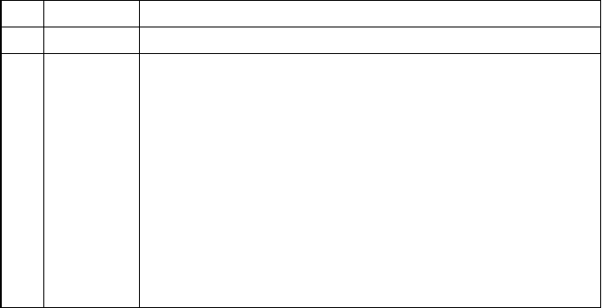模板支撑体系构造要求
2
立杆
定性；以梁为中心，向两侧放线定位。
2、立杆垂直度
立杆是排架支撑系统中最重要的受力杆件之一，其垂直度直接影 响到架体的承载能力，立杆应选择顺直的钢管，保持垂直度，减少偏心距；在安装过程中要纵横两个方向进行检查和调整，通过测量立杆 间距、立杆与建筑物间的距离，及时纠偏。
3、立杆构造
⑴接长要求：立杆接长严禁搭接，必须采用对接扣件连接，对接扣件

序号 | 构造或部位 | 构造要求
1 | 总体要求 | 对剪刀撑、水平杆、周边拉结等采取一系列加强措施。  1、立杆间距
 |  | 梁和板的立杆，其纵横向间距应相等或成倍数，以满足支撑系统的稳

第 12 页，共 38 页

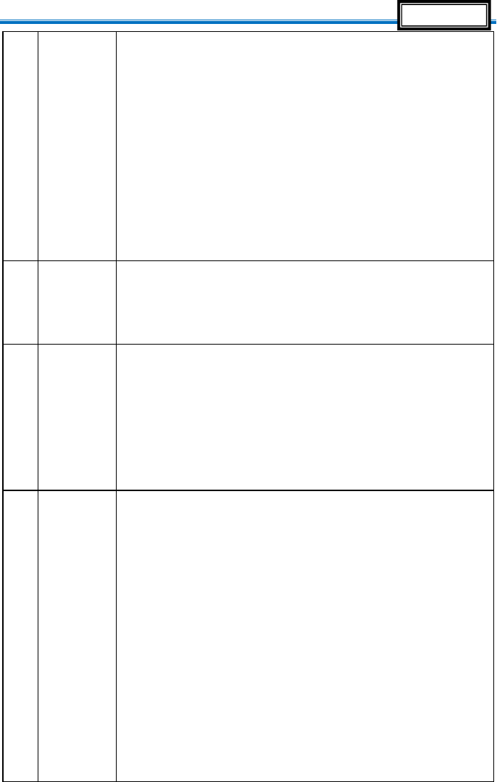
专项方案

- 扫地杆
应符合下列规定：
①立杆接长时，相邻两立柱的对接接头不得在同步内，且两个相隔接头在高度方向错开的距离不宜小于 500mm，各接头中心至主节点的距离不宜大于步距的 1/3。
②严禁将上段的钢管立柱与下段钢管立柱错开固定在水平拉杆上。
⑵可调托座使用
立杆底部应设垫木和底座，顶部应设可调支托，U 形支托与双钢 管楞梁两侧间如有间隙，必须楔紧；可调托座与钢管交接处应设置横 向水平杆， 托座顶距离水平杆的高度不应大于 300mm，伸出钢管顶部 不得大于 200mm。螺杆外径与立杆钢管内径的间隙不得大于 3mm，安装时应保证上下同心。梁底立杆应按梁宽均匀设置，其偏差不应大于25mm。
模板支架必须设置纵、横向扫地杆。纵向扫地杆应采用直角扣件 固定在距底座上皮不大于 200mm 处的立杆上，横向扫地杆亦应采用 直角扣件固定在紧靠纵向扫地杆下方的立杆上。当立杆基础不在同一 高度上时，必须将高处的纵向扫地杆向低处延长两跨与立杆固定，高 低差不应大于 1m。
1、高支撑架步距为 1.5m。每步的纵、横向水平杆应双向拉通。
2、搭设要求：水平杆接长应采用对接扣件连接，对接扣件应交错布置： 两根相邻纵向水平杆的接头不宜设置在同步或同跨内；不同 步或不同跨两

- 水平杆 个相邻接头在水平方向错开的距离不应小于500mm； 各 接头至最近主节点的距离不宜大于纵距的 1/3；
3、主节点处水平杆设置：主节点处必须设置一根横向水平杆，用直角扣件扣接且严禁拆除。
剪刀撑包括两个垂直方向和水平方向三部分组成，要求根据工程 结构情况具体说明设置数量。
1、设置数量，模板支架高度超过 4m 的模板支架应按下列规定设置剪刀撑：
a、模板支架四边满布竖向剪刀撑，中间每隔四排立杆设置一道 纵、横向竖向剪刀撑，由底至顶连续设置，并优先设置于主梁之下。
b、梁底沿梁跨方向在梁两端及中间设置竖向剪刀撑。

- 剪刀撑
2、剪刀撑的构造应符合下列规定：
a、每道剪刀撑宽度不应小于 4 跨，且不应小于 6m，剪刀撑斜杆与 地面倾角宜在 45°~60°之间。倾角为 45°时，剪刀撑跨越立杆的根数不应超过7 根；倾角为 60°时，则不应超过 5 根；
b、剪刀撑斜杆的接长应采用搭接；剪刀撑斜杆件的接长区域，应 等间距设置 3 个旋转扣件进行搭接，搭接长度应大于 1 米，端部搭接扣 件距离杆件端头的距离应大于 100mm，不得采用对接扣件。

第 13 页，共 38 页

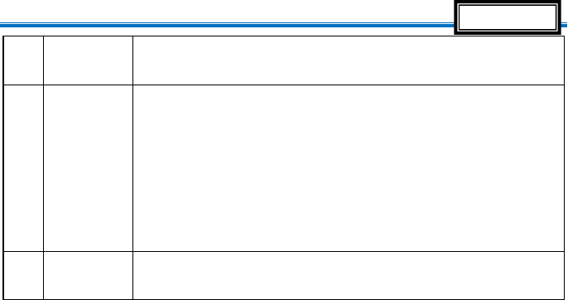
专项方案
6
扣件
7
周边拉结
c、剪刀撑应用旋转扣件固定在与之相交的横向水平杆的伸出端 或立杆上，旋转扣件中心线至主节点的距离不宜大于150mm；
1、旋转扣件：采用旋转扣件搭接接长时，能够传递轴向的拉和压应力， 可适用 于立杆、横杆和剪刀撑等杆件的接长。搭接长度应大于 1 米，用于搭 接的旋转扣件应不少于 2 个，当内力计算节点为 2 个十字扣件时，搭接区应为 3 个旋转扣件，且钢管端部应伸出旋转扣件不小于100mm；
2、十字扣件：用十字扣接长立件时，两根待接长的钢管应平行设置、紧靠布置，应各自连续扣住上下两根与之相垂直的水平钢管上，搭接长度 应不少于一步架，钢管端部距十字扣件距离应大于100mm。
柱与梁板混凝土应分二次浇筑，模板支架应与施工区域内及周边已具
备一定强度的构件（梁、柱等）通过连墙件进行可靠连接。

模板支撑体系安全检查与验收

模板支撑体系的验收：高大模板支架投入使用前，由项目部组织验收。项目经理、项目技术负责人和施工企业的相关部门人员验收合格后，再向监理和业主进行报验。验收合格后方可投入使用。具体程序如下：安全技术交底→班组自检、互检→专业工长过程控制
→项目部检查、指导→技术、安全部门联合验收→监理验收确认→进行下道工序。

按照下表对高大模板支撑体系进行检查于验收。
高大模板支撑体系自查验收表

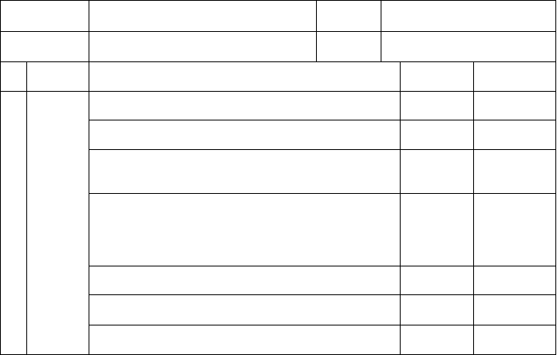
项目名称
鄂州恒大影城项目
检查时间
年 月 日

施工单位

序 检查项目号
新七建设集团有限公司

自查内容
监理单位

自查方法

自查情况
（存在问题）

高大模板支撑体系施工前应由项目技术负责人编制专项施工方案。
施工单位应组织专家对专项方案进行论证审查，并形成书面的专家组审查意见。
施工单位应根据专家组意见对专项方案进行修编，并经施工企业技术负责人、监理单位总监理工程师签字审批后方可实施。
专项方案应突出工程施工特点，有针对性，内容应包括：地基处理及排水、模板和支撑体系的设计计算、材料规格、钢管连接方
查专项方案
查专家组 审查意见书结合专家组审查意见书查专项方案

- 施工方案 式、架体四周与建筑物的可靠连接、水平与纵向剪刀撑等构造设 查专项方案
置、混凝土浇筑、架体及模板拆除方案等，施工方案中应绘制支撑体系搭设详图，有特殊要求的应作详细说明。
支撑系统设计计算应包括立杆地基承载力、立杆稳定性计算等内 查专项方案容，同时要考虑混凝土浇筑顺序、泵送混凝土等不利影响因素。
钢管按 Φ48×3.0 计算惯性矩、回转半径等截面特性。 查专项方案
当支撑体系落在地面时，地基承载力设计值取值应经施工单位技 查专项方案术负责人、监理单位总监理工程师确认，必要时应通过试验确定；

第 14 页，共 38 页

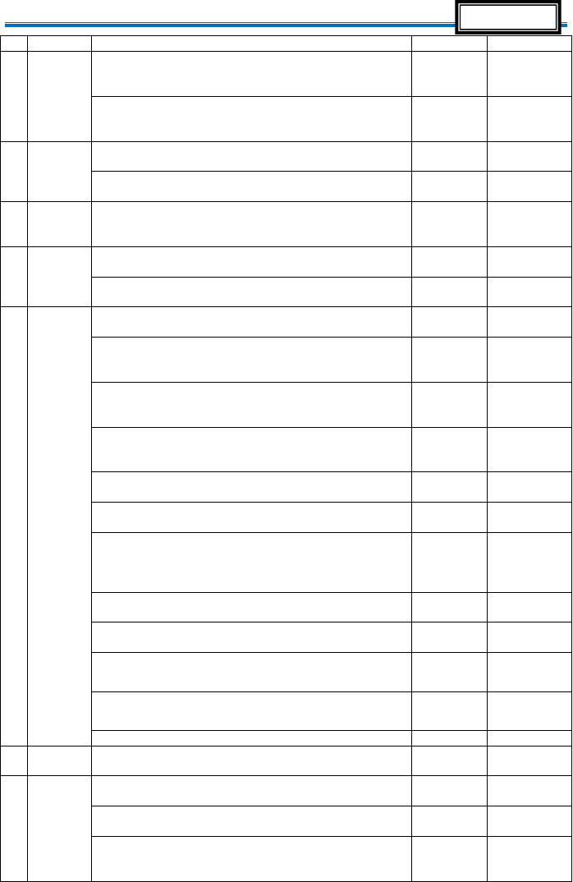
专项方案

- 材料管理

- 劳务管理
当支撑体系落在楼面时，应对楼面承载力进行验算。
钢管选用外径 48mm，壁厚不得小于 3mm。钢管应有产品合格证、质量检验报告，钢管表面应平直光滑，弯曲、压扁、锈蚀严重及打孔的钢管不得使用。
使用的扣件应有生产许可证、产品质量合格证、法定检测单位的测试报告和产品标识，有裂缝、变形的严禁使用，出现滑丝的螺栓必须更换。扣件应进行防锈处理。
架体搭设、拆除的分包单位应具有相应资质。
支撑体系搭设人员必须按照现行国家有关规定考核合格的专业架子工。上岗人员应定期体检，合格者方可持证上岗。
支撑体系搭设前，应由项目技术负责人向项目管理人员和搭设人

观察检查及游标卡尺 实 测
现场检查 及查阅质量保证资料 查分包合同及分包资质查架子工特殊工种证书
查安全

- 交底管理 员进行安全技术交底以及对施工详图进行说明，并做好书面交底
签字手续。
支撑架体搭设场地应平整坚实无杂物，确保排水畅通，不得出现地基积水现象。
技术交底

观察检查

- 架体基础
每根立杆底部应设置垫板。立杆底部设宽度不小于 150mm、厚度不小于 50mm 的木垫板或者槽钢。
立杆接长必须对接，严禁搭接（顶部调节标高除外）。立杆步距不应超过 1.5m。
立杆顶部应采用可调顶托受力，不得采用横杆受力，且顶托距离最上面一道水平杆不宜超过 200mm。当超过 200mm 时，应采取可靠措施固定。
架体必须连续设置纵、横向扫地杆和水平杆，纵向扫地杆应采用直角扣件固定在距底座上皮不大于 200mm 处的立杆上，横向扫地杆应采用直角扣件固定在紧靠纵向扫地杆下方的立杆上。
架体四边与中间沿纵、横向全高全长从两端开始每隔四排立杆应设置一道剪刀撑，并应随立杆、纵横向水平杆同步搭设。剪刀撑斜杆与地面倾角应在 45～60°之间。
架体两端与中间沿水平方向全平面每隔四排立杆从顶层开始向下每隔三步应设置一道水平剪刀撑。
架体四周与建筑物应形成可靠连接，竖直方向按每层楼面或沿柱
观察检查

尺量检查

观察检查 及尺量检查
观察检查 及尺量检查

观察检查
观察检查观察检查

- 架体质量 高不大于 3m 与墙体顶撑牢固
立杆、水平杆、剪刀撑斜杆的接头应错开在不同的框格层中设置， 两根相邻立杆的接头不应设置在同步内，同步内隔一根立杆的两个相隔接头在高度方向错开的距离不小于 500mm；各接头中心至主节点的距离不大于步距的 1/3。
模板支撑体系杆件不得与外脚手架、卸料平台等连接，混凝土输送管不得固定在支撑架体上
所有的节点必须都有扣件连接，不得遗漏。扣件的拧紧扭力矩应控制在 40～65N•m 之间。
支撑体系搭设前，施工单位应按照专项方案进行放样布点，底座、立杆应准确定位。
梁模板支撑立杆采用单根立杆时，立杆应设在梁模板中心线处， 其偏心距不应大于 25mm。
支撑架体使用过程中严禁拆除纵横向水平杆和扫地杆、连墙件。

观察检查 及尺量检查

观察检查
观察及扭力扳手实测
拉线或
尺量检查拉线或
尺量检查
观察检查

- 施工荷载
高大模板支撑体系搭设和使用过程中应合理分散堆放，不应造成堆载过多集中。
支撑体系搭设过程和完毕后，施工单位应采用扭力扳手对扣件螺栓拧紧扭力矩进行检查并形成记录，监理单位应实施旁站监理。架体搭设完成后应进行验收并形成书面验收意见，施工单位技术
观察检查
查相关记录查施工日记

- 检查验收 负责人应到场参与验收，未经验收合格不得进入钢筋安装工序。施工单位在支撑体系搭设前，应将工程部位、搭设时间及经审批的专项方案向工程质量、安全监督机构报备，并在架体搭设完成后、混凝土浇筑一个工作日前通知工程质量、安全监督机构。
及验收记录查施工日记

第 15 页，共 38 页

专项方案

模板施工

模板施工流程

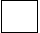
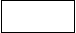
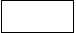
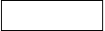
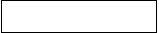
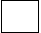
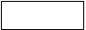
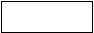
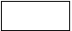
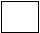
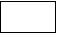
弹线→绑扎柱筋→检查验收→架体搭设→梁底模板支设→梁侧模、平台板支设→扎平台梁板钢筋→柱模板支设→检查验收→浇砼→砼养护

模板施工注意事项

因本工程模板施工质量要求高，必须保证混凝土外观质量美观，施工时应遵守以下规定：
      - 模板拼缝必须严密，不得出现漏浆胀模；

      - 模板安装时，模板的对拉螺杆孔应统一按照要求弹线，确保孔位平直相对，穿插螺栓不得斜拉硬顶。钻孔严禁用电、气焊灼孔；
      - 模板安装前必须刷脱模剂，但不得污染钢筋。

梁、板模板施工

      - 梁板施工前架体搭设要求

梁板模板安装前，架体必须符合设计要求。平台模板架体搭设时要控制好统一标高， 防止平台板出现高低不平。架体搭设完毕后，经检查验收符合要求后，方可铺设梁板模板。
      - 梁板模板安装

- 梁底模：根据楼板上弹出的梁位置线以及设计标高要求，拉通线找平后安装梁底板。本工程梁、板跨度大于 4m，模板中部按跨度的 2/1000 起拱.
- 梁侧模板：根据墨线安装梁侧模板、压脚板、斜撑等，梁侧模板制作高度根据梁高及楼板模板来确定；梁侧模板安装时，必须保证侧模与底模拼缝严密、顺直，不得漏浆。
- 当梁高超过 650mm 时，应按要求增设穿梁螺栓加固。

混凝土浇筑

第 16 页，共 38 页

以上内容仅为本文档的试下载部分，为可阅读页数的一半内容。如要下载或阅读全文，请访问：https://d.book118.com/186112042032010102

